笔记一
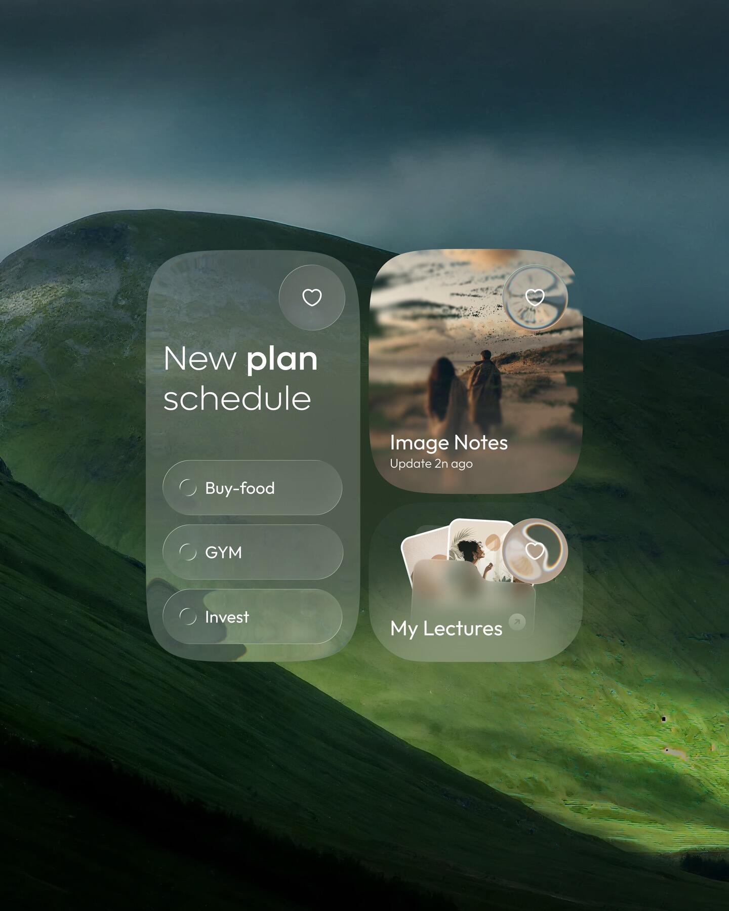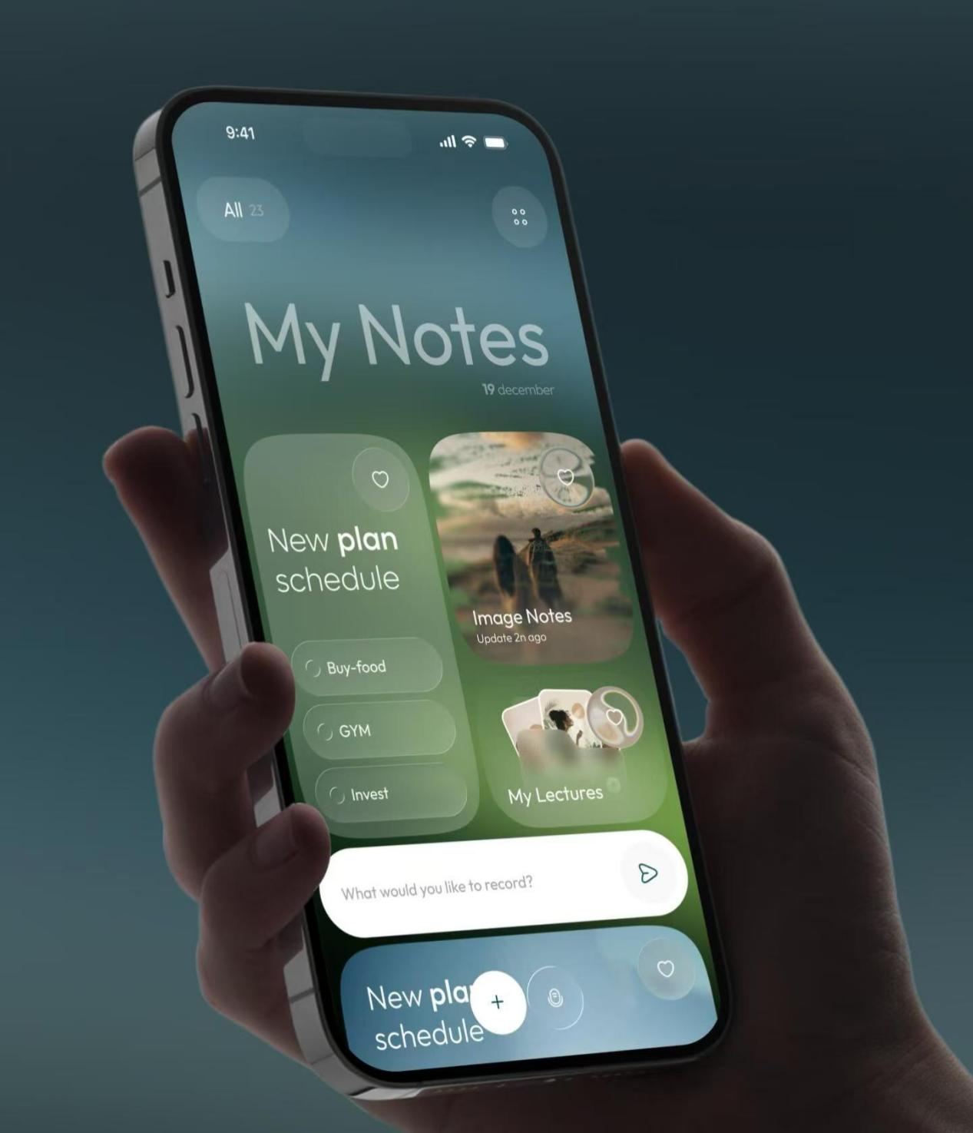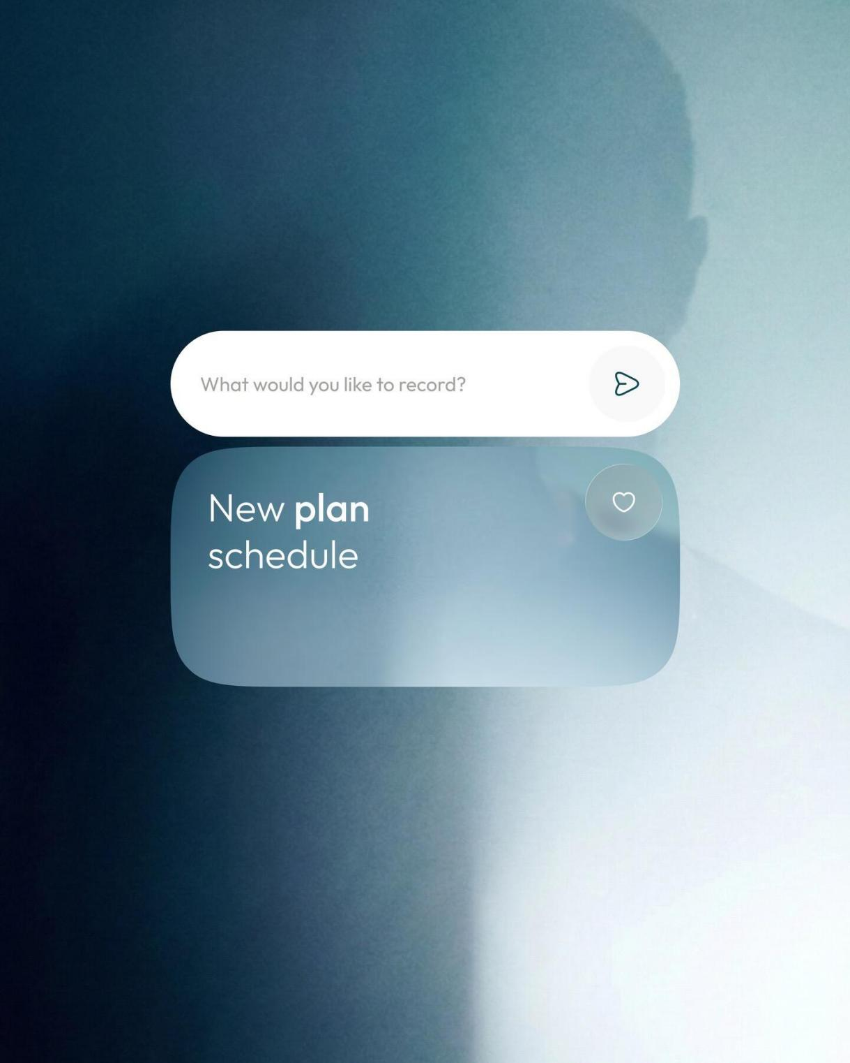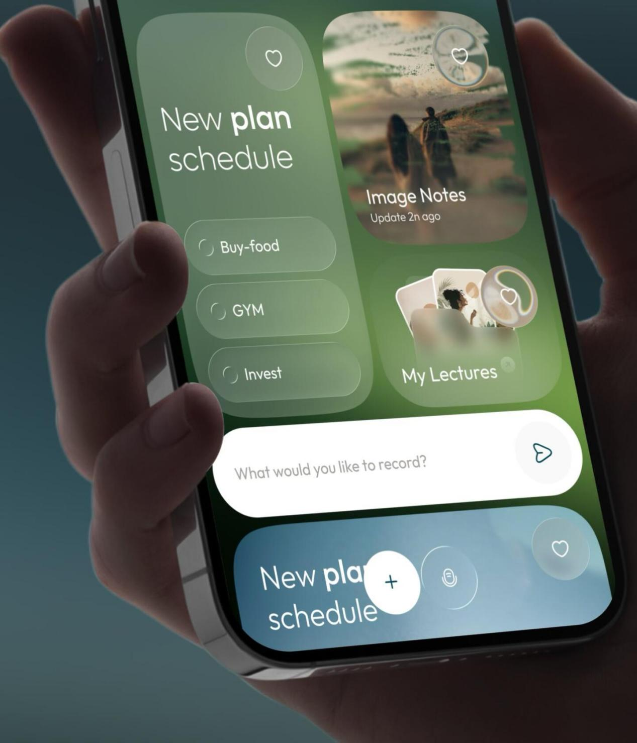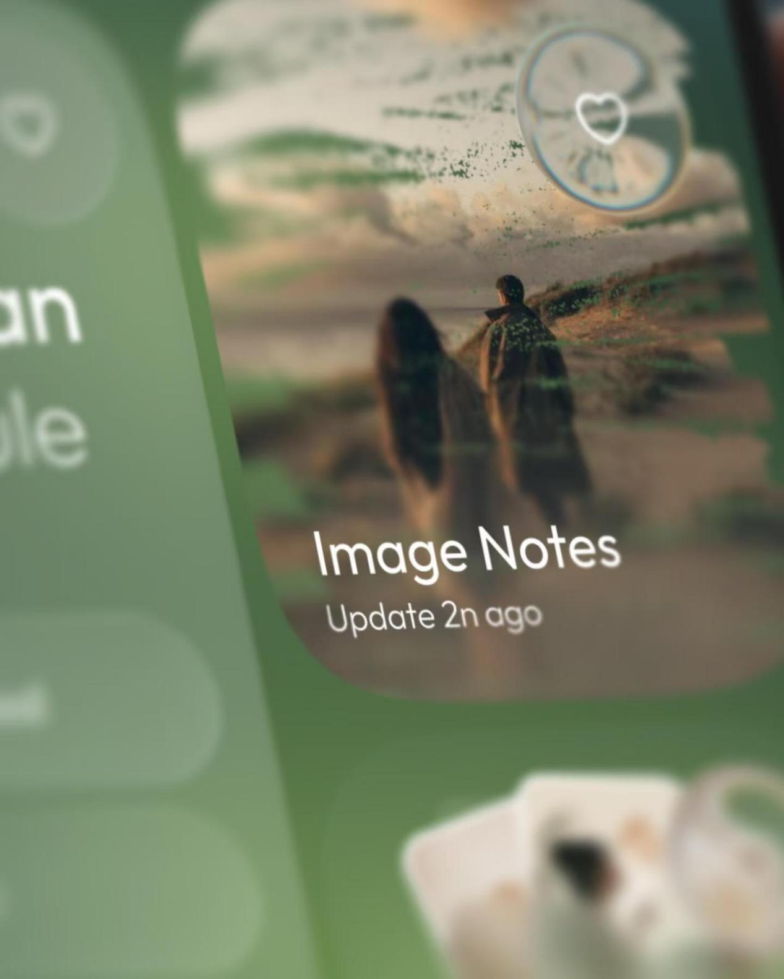
不是靠灵感，这种高级感 UI 是被“算”出来的|||这类设计，第一眼你会觉得：
“很安静、很克制、很贵。”
但它绝对不是一开始就画成这样的。
我拆一下这套设计真正的生成路径，你会发现它是工程化的，而不是艺术发挥。
第一步：先定“情绪”，不是先画页面
这种界面在做之前，设计师通常只确定三件事：
1️⃣ 这是一个低频但重要的记录场景
2️⃣ 用户大多数时间是独处状态
3️⃣ 操作必须被“弱化”，而不是强调
所以你看到的不是按钮，而是情绪容器。
第二步：信息层级被压扁了
你会发现这里几乎没有传统意义的“列表”。
卡片不是为了展示更多，而是为了限制你一次只看一件事。
这是刻意的减法：
不是“我能放多少信息”，而是“我最多允许你注意多少信息”。
第三步：模糊不是装饰，是降噪工具
背景模糊 + 半透明，并不是为了好看。
它真正解决的是：
👉 当内容还没准备好时，界面不能抢用户注意力
所以你看到的模糊，是在替内容“兜底”。
第四步：圆角和间距是统一被约束的
这里所有卡片、按钮、输入框，
圆角几乎在同一梯度里。
不是随手拉的，是一套规则在控制。
一旦规则成立，设计就不会乱。
第五步：交互被设计成“慢一点”
你注意到没有？
这里几乎没有强 CTA。
因为这个 App 的假设不是“马上完成任务”，
而是“你愿意多停留 30 秒”。
这是产品目标决定交互，而不是反过来。
第六步：这是 UI 最后一步，不是第一步
这种界面通常是：
UX → 低保真 → 结构验证 → 情绪验证 → 最后才是这一步
如果你一开始就追求这种效果，基本会失败。
很多人看到这种设计，会说一句：
“这也太高级了，学不会。”
但实话是：
它不是靠灵感，而是靠足够多的前置思考 + 足够克制的执行。
设计到这里，其实已经不是在画界面了，
是在管理人的注意力。#程序员[话题]##产品经理[话题]##flutter[话题]##软件开发[话题]##软件外包[话题]##java[话题]#

笔记二

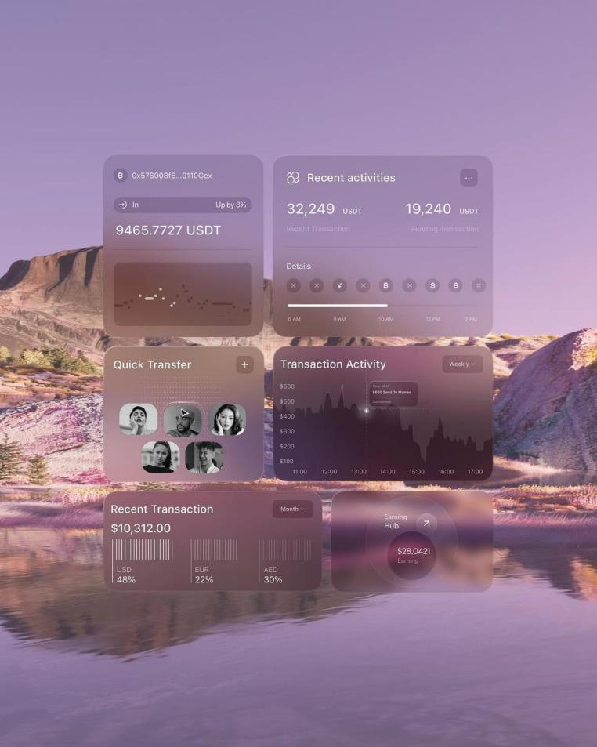
这种“磨砂玻璃质感”的网站设计，真的高级|||如果你也厌倦了一成不变的扁平风、渐变风，那你一定不能错过这种“毛玻璃 + 透明悬浮卡片”的设计风格。
划重点说一下设计技巧：
1. 毛玻璃背景（Glassmorphism）
• 用的是 backdrop-filter: blur(20px)，配合半透明背景色 rgba(255, 255, 255, 0.1)。
• 再加上一点轻微阴影和圆角，视觉层次立马出来了。
2. 卡片式模块布局
• 每个区块都是一个独立悬浮卡片，排列错落有致，既科技感满满，又不显得压迫。
• 适当加入一些流畅的 Hover 动效（比如轻微上浮、发光边框），交互体验瞬间加分。
3. 颜色选择：低饱和 + 紫调滤镜
• 整个页面用了偏紫色调的渐变背景图，再叠加模糊效果，营造出“数字宇宙”般的梦幻氛围。
• 前景图标和文字统一用白+灰，保持极简风。
4. 字体 & 图标选择
• 字体方面用的是 San Francisco 或者 Inter，更现代感；
• 图标尽量选择线性风格，比如 Feather、Lucide 等开源库。
5. 适合哪些项目？
• 金融、区块链、交易平台类项目；
• AI 控制台、数据分析后台；
• 科技公司官网或高端产品展示#App开发[话题]# #纽约[话题]# #网站设计[话题]# #网页制作[话题]# #UI设计师[话题]# #硅谷创业[话题]# #网页设计[话题]# #UI设计师[话题]# #软件开发[话题]# #软件外包[话题]#

笔记三
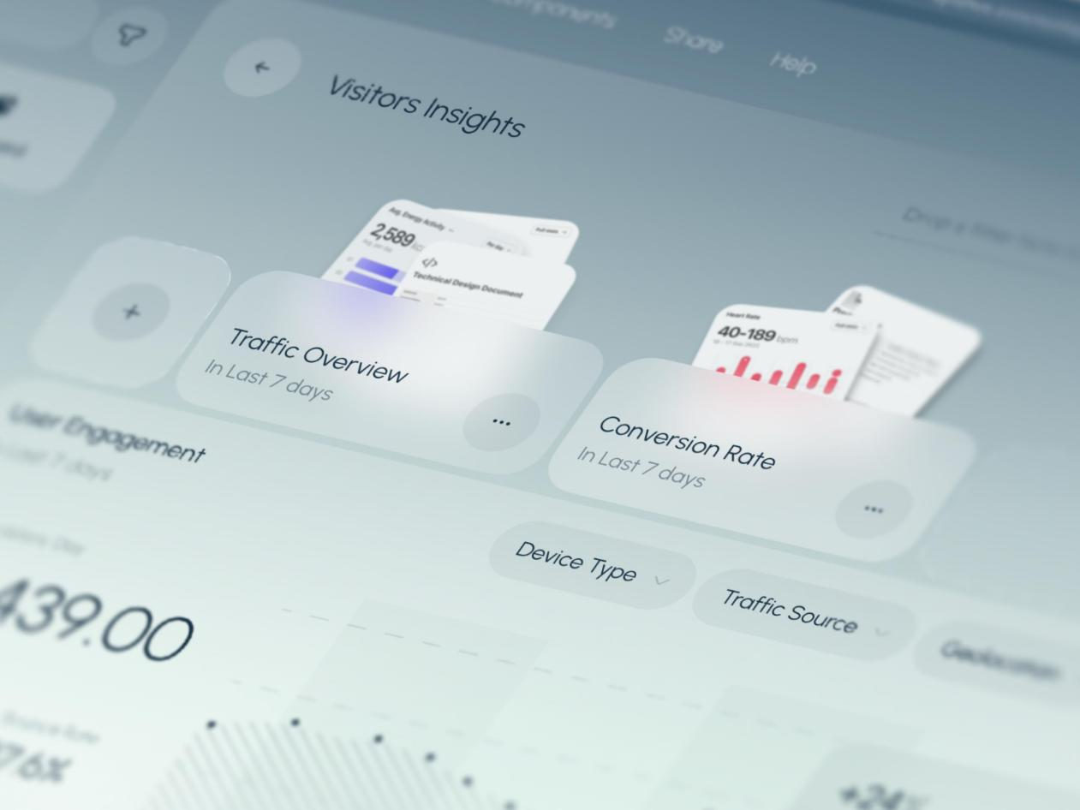
🎨 如何设计出这种高级感的数据看板页面？|||这种“悬浮卡片 + 毛玻璃”质感的 UI 设计，看起来既通透又有层次感，非常适合做数据可视化或 Dashboard 设计。今天就来拆解一下，如何从零开始打造这种质感页面
1️⃣ 核心灵魂：新拟态与毛玻璃的结合
这种设计的精髓在于“透”。
背景模糊： 给卡片容器添加 backdrop-filter: blur() 属性，让背景内容隐约可见，瞬间提升空间感。
半透明白底： 填充色不要用纯白，尝试 rgba(255, 255, 255, 0.6) 左右的低透明度白色，配合极细的白色边框，模拟磨砂玻璃的触感。
2️⃣ 营造层次：悬浮卡片系统
注意看图中的卡片不是平铺的，而是像漂浮在空中的纸张。
大圆角： 使用较大的圆角（如 20px-30px），让界面看起来更柔和、现代。
柔和阴影： 拒绝死黑的投影！使用大面积、低透明度的冷色调阴影（例如淡蓝色或淡紫色阴影），并增加模糊半径，让卡片看起来是“浮”起来的，而不是贴上去的。
错落布局： 不要对齐得太死板，让卡片之间产生前后遮挡关系，Z 轴的纵深感立马就出来了。
3️⃣ 配色美学：清冷科技风
主色调： 选用低饱和度的冷色系，如图中的冰蓝色、浅灰蓝作为背景基调。
点缀色： 数据图表部分可以使用高饱和度的渐变色（如紫到蓝、红到橙）作为视觉焦点，但面积要小，起到画龙点睛的作用。
文字颜色： 避免纯黑，使用深灰蓝（#334455[话题]#）作为标题，浅灰作为辅助信息，保证阅读舒适度的同时不破坏整体轻盈感。
4️⃣ 细节打磨：字体与留白
极简排版： 信息密度不要太高，留出足够的呼吸感（Whitespace）。
字体选择： 选用纤细、现代的无衬线字体（Sans-Serif），字重对比要明显（标题粗，正文细），数字部分可以选用等宽字体或专门的数字字体，增加专业感。
💡 设计小贴士：
在做这类设计时，记得光源要统一！通常假设光从左上方打来，这样高光和阴影的位置才会自然，立体感才强
#App开发[话题]# #软件开发[话题]# #软件外包[话题]# #UI界面设计[话题]# #动效设计[话题]# #全面屏设计[话题]# #可视化设计[话题]# #设计网站[话题]# #网站设计[话题]#

笔记四
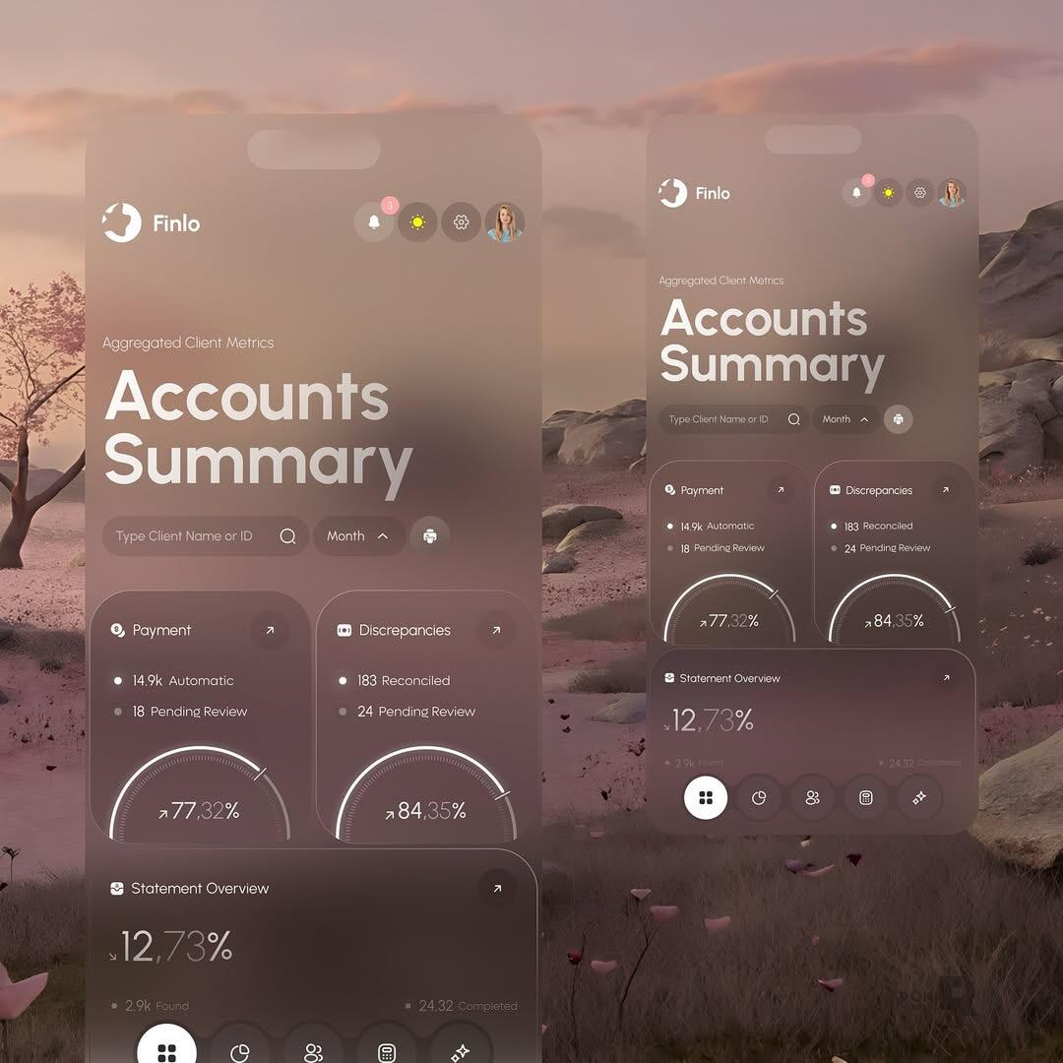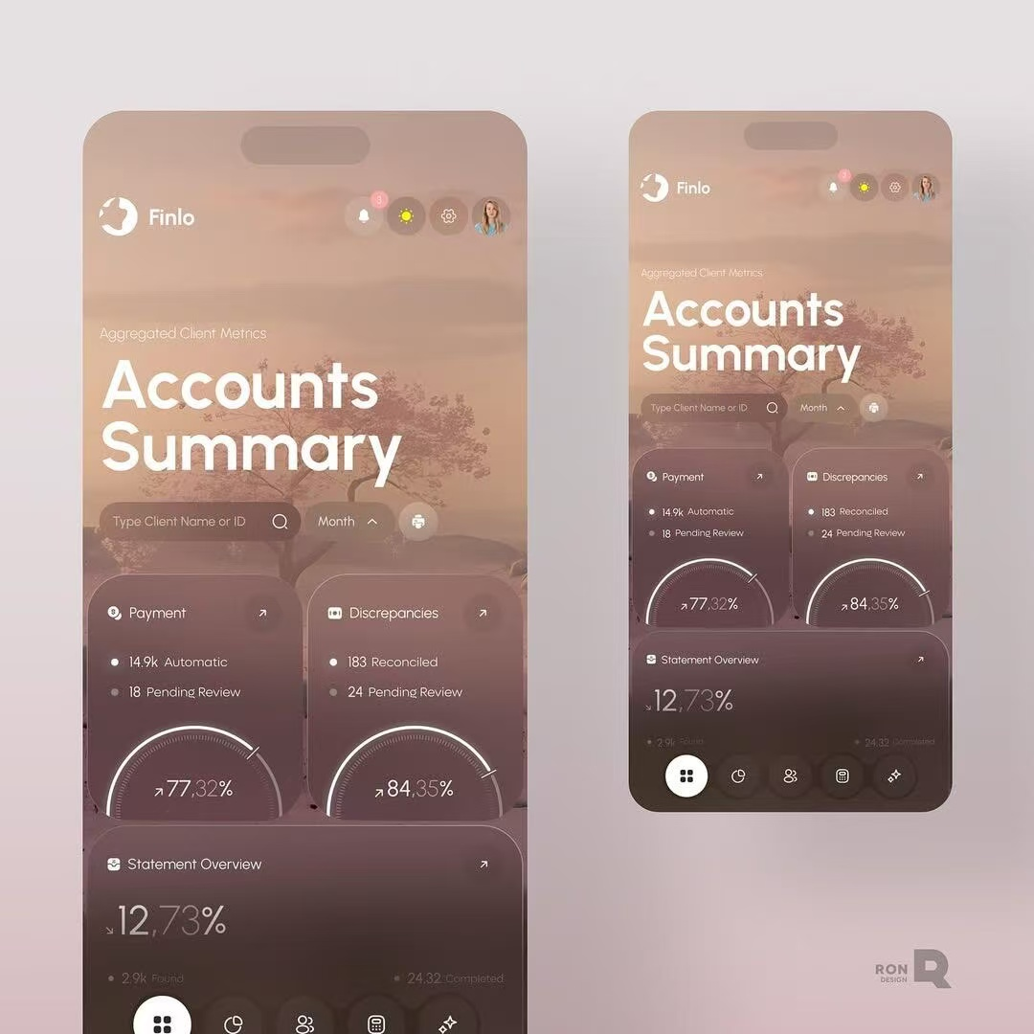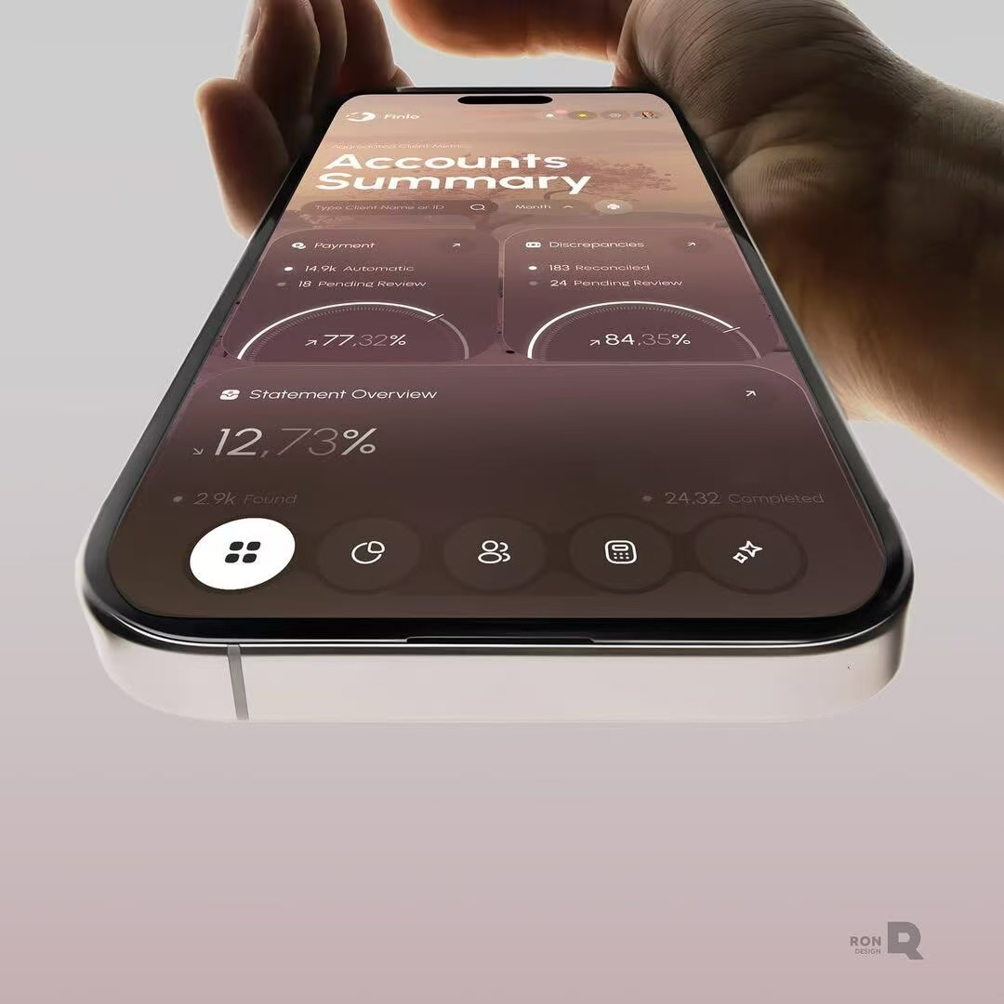
高级 App 的质感是怎么做出来的|||下面我从 5 个核心设计点，拆解这类 UI 的设计秘诀。
1. 雾化玻璃质感，制造空间层次感
这类 UI 最显著的特征就是界面像浮在空气中，靠的就是玻璃拟态（Glassmorphism）技术。核心技巧有两点：
• 背景虚化（Blur）：通过高斯模糊制造玻璃感，虚实结合让前景内容突出
• 半透明渐变：背景不能是死白，要有光影流动的质感，例如渐变粉棕、浅灰色系，会更柔和温润
2. 圆角比例控制得刚刚好
你会发现这类卡片几乎没有锐角，统一采用大圆角（一般在 24px~32px 区间），这样才能和模糊背景的柔和感融合在一起，不会“割裂”。
3. 字体：极简但有体积感
标题使用大字号粗体（如 SF Pro Rounded / Inter / Poppins），副标题采用灰度弱化的中细字体，确保“信息层级”清晰，但不会压迫用户。字体颜色常用淡白 + 微米级阴影，产生浮层感。
4. 图标与按钮，通透是第一原则
按钮图标不再是“实体块”，而是采用半透明底（比如 #ffffff20[话题]#），配合线性图标或微弱阴影，视觉上更轻盈，且与整体风格融为一体。图标线条统一粗细，避免视觉噪音。
5. 背景环境不是“纯色”，是氛围
最惊艳的一点，是这种设计把背景当成“环境”，而不是一个“填色”。
• 场景感背景图（如夕阳、沙丘、雾气）营造一种轻幻想的氛围
• UI 内容与背景互动：根据背景明暗调整卡片透明度或图标亮度，让整个画面灵活响应环境光
那这类 UI 适合做什么 App？
• 金融、数据类产品（如图中这类“Accounts Summary”界面）
• 高端工具类产品，强调仪式感（记账、日历、健康）
• Web3、NFT、AI 工具类，科技感爆棚
• 个性化仪表盘、智能家居控制中枢
设计时还需要注意的细节：
• iOS 上的 blur 效果建议使用 UIBlurEffect(style: .systemMaterial) 配合 UIColor.systemBackground.withAlphaComponent(0.6) 做出动态玻璃感
• 如果是 Flutter，可以使用 BackdropFilter + ClipRRect 做出毛玻璃卡片
• 暗黑模式下务必控制好灰度与透明度的层次，否则容易“发灰”显脏#App开发[话题]# #软件开发[话题]#

笔记五

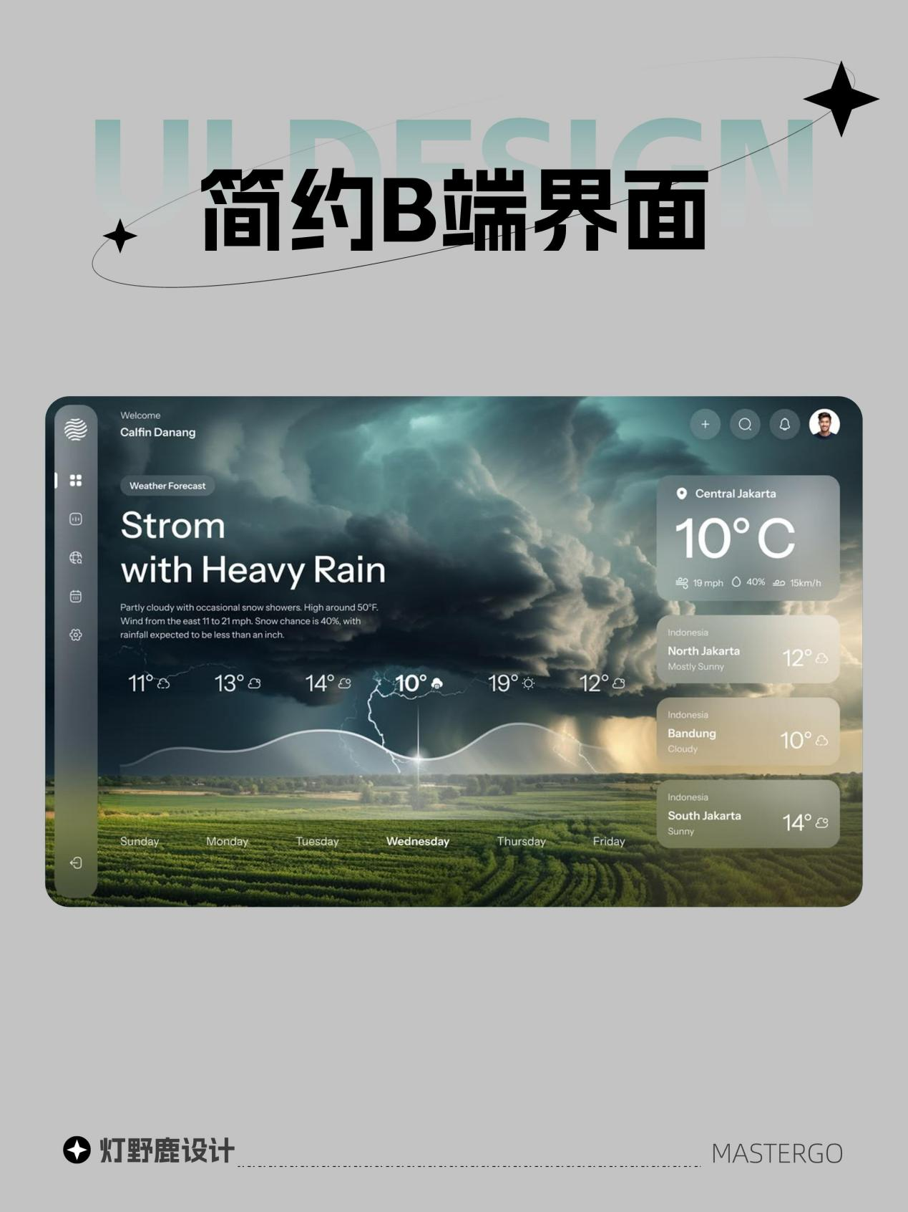
UI做到最后，已经不像界面了，像电影海报|||最近真的疯狂上头这种「电影感B端界面」。
大图背景 + 毛玻璃卡片 + 超强氛围光影， 整个页面看起来不像后台， 像在控制全球天气。🌩️
做这种界面最难的不是功能， 是——
“既要高级，又要能用。”🙂
尤其B端真的很容易： 一不小心就做成 《XX管理系统登录入口》。
这次用了： ✔ 暗黑科技风 ✔ 毛玻璃拟态 ✔ 超大视觉背景 ✔ 信息卡片层级 ✔ 电影感光影氛围
最后效果： 产品经理：不错。 甲方：高级。 设计师：终于不用再加图表了😭
#APP设计[话题]# #UI设计[话题]# #手机端界面[话题]# #UI界面设计[话题]# #网页制作[话题]# #网页设计[话题]# #设计网站[话题]# #网站设计[话题]# #UI设计师[话题]# #APP[话题]#

